SZ水环式真空泵
产品型号： | SZ
SZ水环式真空泵产品特点： | SZ水环式真空泵概述是用来抽吸或压缩空气和其它无腐蚀性不溶于水的气体，以便在密闭的容器中形成真和压力。

一、SZ水环式真空泵概述：
SZ型水环式真空泵及压缩机是用来抽吸或压缩空气和其它无腐蚀性不溶于水的气体，以便在密闭的容器中形成真和压力。
SZ型有SZ-1、SZ-2、SZ-3及SZ-4四种规格，泵所形成的最大真空度分别在86-95%之间。SZ-1及SZ-2所能形成的最大压力1.0-1.4公斤/厘米2，SZ-3及SZ-4在所配电动机功率容许下的最大压力为1.5公斤/厘米2，若增加电动机功率，最大压力为2.1公斤/厘米2（泵型意义：如在SZ-1、S-水环式、Z-真空泵，1-泵的序号）
- SZ水环式真空泵工作原理：
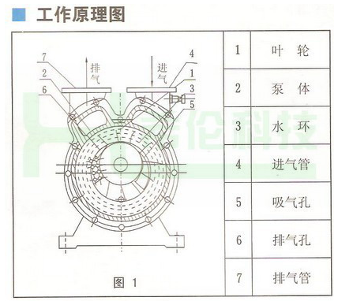
如图1所示，叶轮1偏心地装在泵体2内，启动时向泵内注入一定高度的水，因此当叶片轮旋转时，水受离心力的作用而在泵体壁上形成-旋转水环3，水环上部内表面与轮相切，沿箭头方向旋转，在前半轮的过程中，水环内表面逐渐与轮脱离，因此在叶轮片间形成空间并逐渐扩大，这样就在吸气口吸入空气；在后半转的过程中，水环的内表面渐渐也轮靠近，叶片间的空间容积随着缩小，叶片间的空气因此被压缩而排出。
如此叶轮每转动一周，叶片间的空间容积改变一次，每个叶片间的水好象活塞一样往复一次，泵就必须不断地供给冷水，以吸气体。
由于在工作中，水会发热，同时一部分水会和气体一起被排走，因此泵在工作中，泵中必须不断地供给冷水，以冷却和补充泵内消耗的水。供给的冷水以15℃为宜。
当泵排出的气体的时候，在排气一端接有一水箱，废气和所带的一部分水排入水箱后，气体再由水箱的出管跑掉，而水就落入水箱的底部经回到泵内使用，如果水循环时间长恶劣便会发热，这时需从水箱的供水处供给一定的冷水。
当压缩机用时则在排气一端要接上水分离器，带水的气体进入分离器变自动分开，气体经分离器时便自动分开，气体经分离器的出口送到需要的地方去，而热水则经过自动的开关放出。（压缩气体容易发热，水由泵处出来后便成了热水），在分防离器的底部也要不断地供给冷水补充被放走的热水，同时起冷却的作用。
- SZ水环式真空泵结构说明：
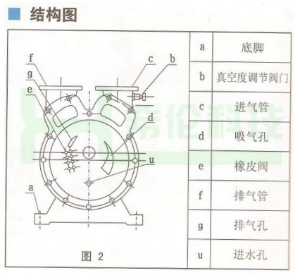

泵的结构如图2、图3、图4所示。
泵由泵体（1）及两个侧面（2）（3）所组成（图3及图4）侧盖下部有泵脚（a）支撑（图2），在上部是两管子即进气管（c）和排气管（f），这两个管子通过侧盖上的（d）及排气孔（g）与泵腔相连，泵体的进气管与排气管和侧盖上的吸气孔及排气孔相通，轴（4）偏心地安装在泵体中,叶轮（6）用键（5）固定于轴上。叶轮与侧盖之间的间隙，用泵体和侧盖间的垫来调整总间隙，用轴套（17）推动叶轮，从而调整叶轮两端的间隙。此间隙决定气体在泵内由进气口至排气口流动中损失的大小。
四、SZ-1、SZ-2水环式真空泵结构图：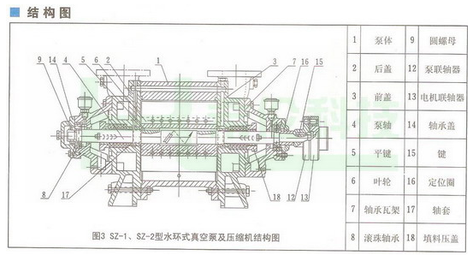
填料函配备在示两侧盖（2）（3）内，在填料后面，有一个水室，水由管子（11）进入此室，一部分水通过填料冷却填料函，另一部分进入泵体，在离心力的作用下烟叶片端面流动而充满于整个叶轮和侧盖之间。
滚珠轴承（8）用圆螺母（9）固定在轴上。在侧盖侧壁上（图2）排气孔（g）下面有几行圆孔（e）有橡皮阀（球行）关闭，这些孔的作用是当叶轮叶片间的气体压力达到排气压力时，在排气口以前就将气体自动放出，因此就减少了因气体压力过大而消耗的功率。
SZ-1及SZ-2的结构如（图3）所示，其与SZ-3及SZ-4结构（图4）不同之处是：进、排气管分别在两个侧盖上，一根管与进气口相通，一根管与排气口相通，泵内无橡皮阀。
进气管（10）与气水分离器联在一起供给泵所需要的循环水，为了使泵腔的两端面间隙和填料得到很好的密封，必须由水管（11）不断供给干净的冷水。在联轴器端为了不使轴承内油外漏，因此装有毛毡圈（20）来密封。
五、SZ-3、SZ-4水环式真空泵结构图：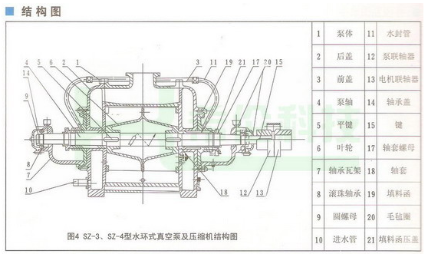
六、SZ水环式真空泵性能参数：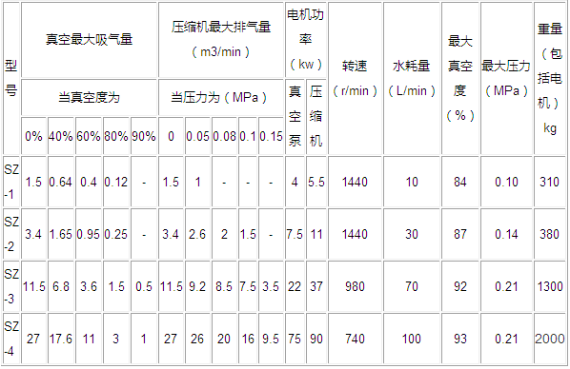
注:1.真空度从40%到90%的吸气量，压力从0.5kg/cm2到1.5kg/cm2的排气量随着供水量的大小叶轮与侧盖间隙的大小而变化，特别是流量较小时，如调整不准确，更容易引起偏小，望用户在使用时应注意。
2.表内数值是在下列条件下提出：（1）水温15℃，（2）空气20℃（3）气体相对湿度70%（4）大气压力760mmHG.
3.表内数据偏差不超过5%。
七、SZ水环式真空泵订货说明：
1.真空泵名称（旋片式真空泵、旋片泵、单级旋片式真空泵、直联式旋片真空泵、 水环泵、水环真空泵、直联式水环真空泵、滑阀泵）;
2.真空泵型号（2X、XZ、2XZ、XD、SK、SZ、SZB、2SK、2BV、SKA、H-150）;
3.真空泵抽气速率（1-150升/秒）;
4.真空泵功率（0.12-132KW）;
5.真空泵使用电压（AC200V、AC380V）;
6.真空泵使用行业（石油化工、制药、食品、医药、真空包装、真空渗漏等）;
7.如有特殊要求时请在订购产品时注明
8.若已经由设计单位选定的型号，请按型号直接向我司销售部订购。
9.当使用的场合非常重要或环境比较复杂时,请您尽量提供设计图由我们的希伦科技水泵专家为您审核把关。
欢迎您访问我们的网站【http://www.yingkebf.net/】,如有任何疑问.您可致电给我们,我们一定会尽心尽力为您提供优质的服务,
销售热线：021-32519068/32518920 图文传真：021-32518920 直线联系：13818833907,18939726201 联系人:小胡 在线联系QQ:1364159937 E-mail：xilunlt@126.com

